Министерство образования и молодежной политики Свердловской области



ГАПОУ СО «Екатеринбургский колледж транспортного строительства»

Отчёт по программе «**Практической работе 5-6**»

Выполнил: Чубарков Матвей Викторович

Группа: ПР-21

Преподаватель: Мирошниченко Г.В

2023

**Задание 2_10:**



**Входные и выходные данные**

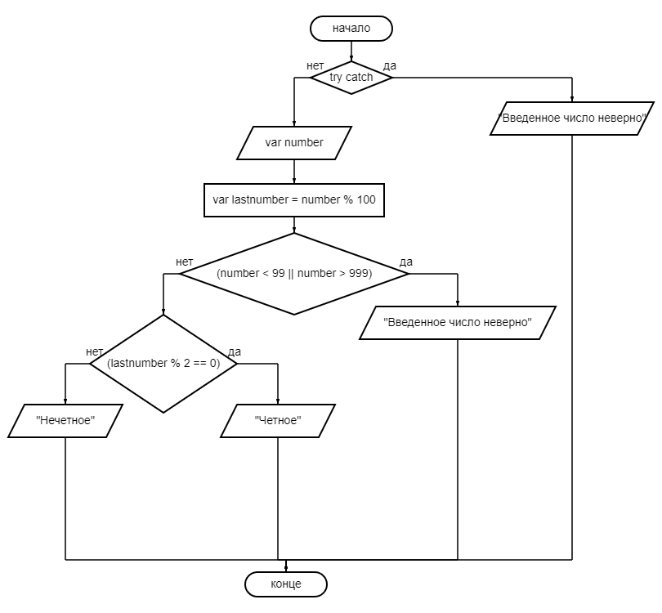Int number – вводимое число

**Блок-схема**

**Листинг программы**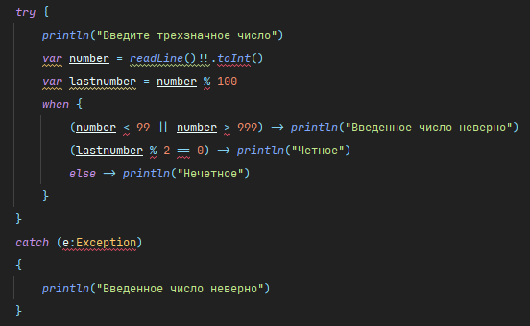

**Тестовые ситуации**

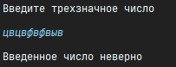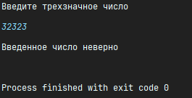

**Задание 3_10:**

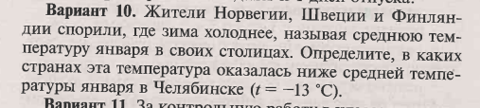

**Входные и выходные данные**

Int norverg – средняя температура Норвегии

Int shvec – средняя температура Швеции

Int finland– средняя температура Финляндии

**Блок-схема**

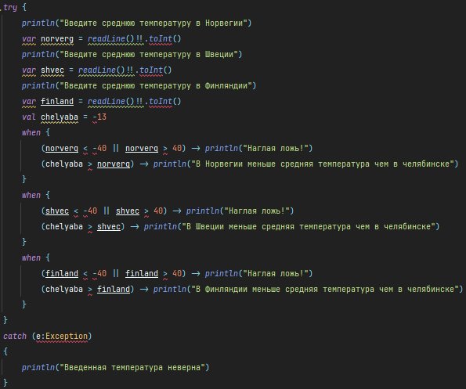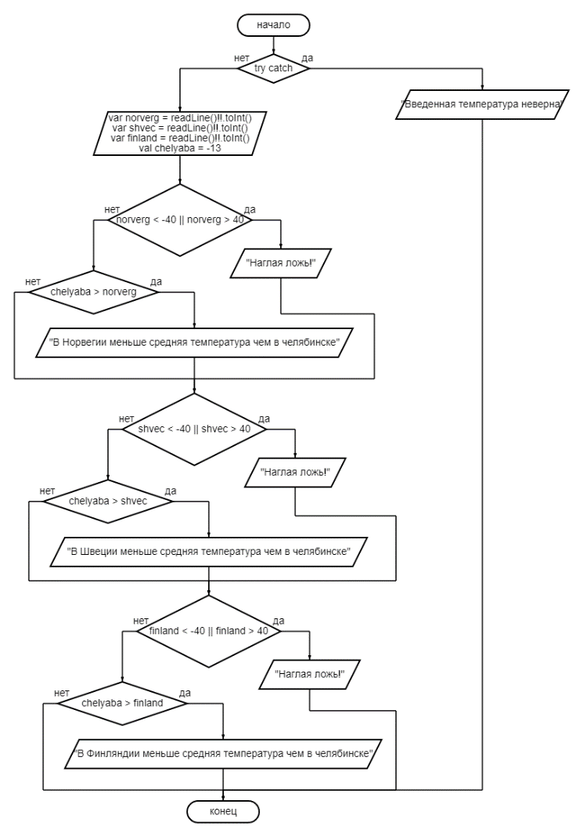**Листинг программы**

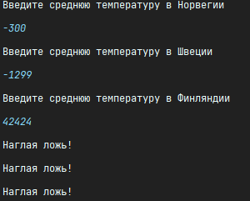**Тестовые ситуации**

